А.И. Таман, аспирант; рук. А.И. Перов, д.т.н., зав.каф. РТС (МЭИ )ТУ))
Верхняя граница для ВЕРОЯТНОСТИ ОШИБОК РАСПОЗНАВАНИЯ СИМВОЛОВ ДЛЯ ПРАГМАТИЧЕСКОГО РЕШЁТЧАТОГО КОДИРОВАНИЯ
Известно, что методы кодирования, такие как свёрточное и решётчатое кодирование, используются для улучшения качества передачи данных в современных спутниковых системах связи. Например, Интелсат принял стандарт (IESS-310), который использует модуляцию 8ФМ и прагматическое решётчатое кодирование (PTCM). Этот стандарт основан на методе Унгербоека и реализуется схемой, приведенной на рис. 1.
Рис. 1. Схема РТСМ
(IESS-310)
Рис. 2. Диаграмма фазовых состояний для 8ФМ-PTCM

Известны простые методы, реализующие декодирование РТСМ.
В докладе предлагается и исследуется новый двухэтапный метод декодирования РТСМ. Схема, реализующая первый этап декодирования, приведена на рис. 3. Характерной особенностью данной схемы (и предлагаемого подхода) является возведение в квадрат поступающих групп символов. Рис.3. Схема первого этапа декодирования

Второй этап декодирования аналогичен стандартному сверточному декодированию.
Для предложенного варианта декодирования получено выражение для верхней границы вероятности ошибочных решений
, (1)
где обозначает число путей с расстоянием d, Q - функция Маркома.
На рис. 4 приведены зависимости вероятности ошибочного решения от отношения сигнал/шум для различных вариантов: стандартная 4ФМ, известного одноэтапного метода и предложенного двухэтапного метода.
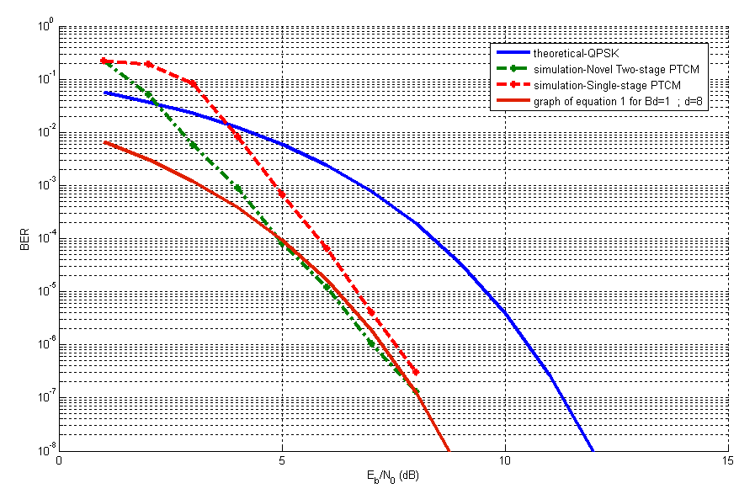
Рис.4. Зависимости вероятностей ошибочных решений от отношения с/ш

Из рис. 4 следует, что предложенный метод декодирования обеспечивает меньшую вероятность ошибочных решений при отношениях с/ш 1…7 дБ, чем известная одноэтапная процедура.

Литература
- Ungerboeck Gottfried, Channel coding with multilevel/phase signals // IEEE Trans. Info. Theory, vol.IT-28, 1982.
- Viterbi, A. J., Wolf J. K., Zehavi E., Roberto P. A Pragmatic approach to trellis coded modulation // IEEE communications magazine, Vol. 27, No. 7, Jul. 1989.

